2015
Vedtekter
Fosnaheim Naturbarnehage

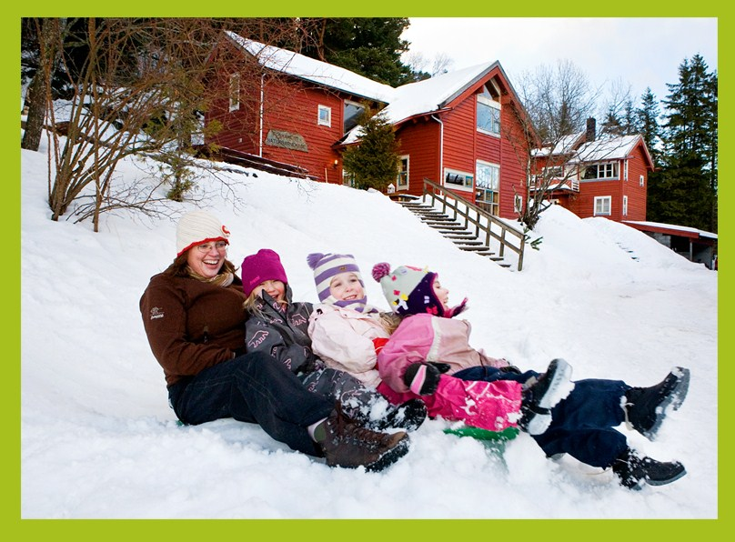

Innholdsfortegnelse, vedtekter

Vedtekter for Fosnaheim Naturbarnehage 1
1 Eierforhold 2
2 Formål 2
3 Opptaksmyndighet 2
4 Opptakskrets og opptakskriterier 2
5 Opptaksperiode og oppsigelsesfrist 2
6 Fastsettelse av foreldrebetalingen 3
7 Klageadgang ved avslag på søknad om barnehageplass ved hovedopptak 3
8 Andre opplysninger av betydning, jfr. barnehageloven § 7 3
9 Leke- og oppholdsareal 4
10 Åpningstid og ferie 4
11 Vilkår for kommunal støtte 4
12 HMS 4

Vedtekter for Fosnaheim Naturbarnehage i henhold til Barnehageloven § 7

Eierforhold
Barnehagen er et samvirkeforetak eid av Fosnaheim Barnehagelag SA.

Formål
Barnehagen skal i samarbeid og forståelse med hjemmet ivareta barnas behov for omsorg og lek, og fremme læring og danning som grunnlag for allsidig utvikling. Barnehagen skal bygge på grunnleggende verdier i kristen og humanistisk arv og tradisjon, slik som respekt for menneskeverdet og naturen, på åndsfrihet, nestekjærlighet, tilgivelse, likeverd og solidaritet, verdier som kommer til uttrykk i ulike religioner og livssyn og som er forankret i menneskerettighetene.
Barna skal få utfolde skaperglede, undring og utforskertrang. De skal lære å ta vare på seg selv, hverandre og naturen. Barna skal utvikle grunnleggende kunnskaper og ferdigheter. De skal ha rett til medvirkning tilpasset alder og forutsetning.
Barnehagen skal møte barna med tillit og respekt, og anerkjenne barndommens egenverdi. Den skal bidra til trivsel og glede i lek og læring, og være et utfordrende og trygt sted for fellesskap og vennskap. Barnehagen skal fremme demokrati og likestilling og motarbeide alle former for diskriminering.

Barnehagen skal drives i samsvar med de til enhver tid gjeldende lover, forskrifter, vedtekter, fastsatt budsjett og årsplan for barnehagens pedagogiske virksomhet.

Fosnaheim Naturbarnehage er en naturbarnehage og drives med hovedfokus på miljø, natur og friluftsliv.

Opptaksmyndighet
Daglig leder foretar opptak av barn i barnehagen.

Opptakskrets og opptakskriterier
- Iht. barnehageloven § 13 har barn med nedsatt funksjonsevne og barn som det er fattet vedtak om etter lov om barneverntjenester §§ 4-12 og 4-4 annet og fjerde ledd, rett til prioritet ved opptak i barnehage.
- Daglig leder kan gi ansatte fortrinnsrett ved opptak av barn, dersom dette er viktig for å få besatt stillinger.
- Barn som alt har plass i barnehagen og som ønsker denne utvidet.
- Søsken av barn som har plass i barnehagen.
- Barn av ansatte og elever ved Fosen Folkehøgskole.
- Barn fra Årnseth familiebarnehage vil bli prioritert ved evt. søknad om overflytting.(samarbeidsavtalen)
- Barnehagen skal tilstrebe en hensiktsmessig sammensetning mellom alder og kjønn, og sikre en forsvarlig drift. Hvis søkere etter dette står likt, prioriteres de som har stått lengst på venteliste.

Andre kriterier for opptak:
Barnet må fylle minst 2 år i løpet av første høsten i Fosnaheim naturbarnehage.
Barnehagens primære opptakskrets er sammenfallende med Åsly skolekrets.
Barnehageloven ligger til grunn for alt opptak, de som har prioritet iht barnehageloven vil bli prioritert.

Opptaksperiode og oppsigelsesfrist
Opptak av barn skjer hele året, men hovedsakelig ved samordnet opptaksprosess. Daglig leder kan tilby barnehageplass etter kapasitet utenom samordnet opptaksprosess. Beslutningen om opptak av barn i barnehagen og tildeling av ledige plasser foretas av barnehagen etter skriftlig søknad iht. Barnehagelovens bestemmelser om samordnet opptaksprosess.

Oppsigelsestid på barnehageplassen er 1 måned regnet fra den 1. eller 15. i hver måned, og må skje skriftlig. Oppsigelsen fra barnehagens side krever saklig grunn, og skal skje skriftlig.

Oppsigelse fra foresattes side mottatt av barnehagen etter 1. april, medfører en plikt til å betale foreldrebetaling ut barnehageåret. Dersom barnehagen får inn nytt barn i oppsigelsesperioden, skal foreldrebetalingsplikten i oppsigelsestiden reduseres forholdsmessig.

Fastsettelse av foreldrebetalingen
Foreldrebetalingen fastsettes av styret.

Klageadgang ved avslag på søknad om barnehageplass ved hovedopptak

Ved hovedopptak kan søker klage over avslag på søknad om barnehageplass og på avslag om å få sitt første eller andre ønske oppfylt.

Utenom hovedopptak kan bare søkere til barnehagen med lovfestet rett til prioritet etter barnehageloven § 13 klage dersom de ikke tilbys plass. Dette gjelder barn med nedsatt funksjonsevne og barn som det er fattet vedtak om etter nærmere bestemmelser i lov om barneverntjenester.

Klagen må fremsettes skriftlig for Rissa kommune og må nevne hvilken avgjørelse det klages over og de grunner klagen støtter seg til. Klagefristen er 3 uker fra det tidspunkt avgjørelsen som det skal klages over er kommet fram til søkeren. For den som ikke har mottatt underretning, løper fristen fra det tidspunktet vedkommende har fått eller burde ha skaffet seg kunnskap om avgjørelsen.

Reglene for klageadgang finnes i Forskrift om saksbehandlingsregler ved opptak i barnehage, (forskrift 2005-12-16 nr. 1477)

Andre opplysninger av betydning, jfr. barnehageloven § 7

Iht. barnehageloven § 7 skal barnehagevedtektene gi opplysninger som er av betydning for foreldrenes/de foresattes forhold til barnehagen. Det vises i den anledning til avtale om disponering av barnehageplass, signeres som aksept av tilbud om barnehageplass. I avtalen er rettigheter og forpliktelser i avtaleforholdet detaljert regulert.

- Styret i barnehagen forbeholder seg retten til å kunne endre vilkårene i denne avtale. Slik endring skal varsles skriftlig med minst 2 måneders frist før iverksettelse. Vilkårsendring gir foresatte rett til å si opp plassen med 1 måneds oppsigelsestid fra varselet er mottatt.. Slike endringer kan være, men er ikke begrenset til, foreldrebetaling, gebyr og matpenger

- Tilbudet om barnehageplass løper fra den dato søker har fått tildelt og takket ja til plass, og frem til skolepliktig alder.

- Ved mislighold av avtalen fra barnehagens side kan foresatte ha rett til de alminnelige misligholdsbeføyelser, herunder prisavslag og erstatning. Dersom misligholdet er vesentlig kan barnehageplassen sies opp med øyeblikkelig virkning.

- Ved betalingsmislighold kan barnehagen kreve forsinkelsesrente iht. lov om forsinkelsesrente,

- Gjentatte mislighold vil kunne utgjøre et vesentlig mislighold. Ved vesentlig mislighold kan barnehageplassen sies opp med øyeblikkelig virkning.

- Hvis foreldrene ikke har hentet sitt/sine barn innen stengetid, må foreldrene betale for eventuelle merkostnader.

- Foresatte som benytter barnehageplass plikter å delta på inntil 10 timer dugnad som blir arrangert av barnehagen pr. barnehageår.
Dersom pliktig dugnad ikke gjennomføres skal det svares en ekstra foreldrebetaling fastsatt av styret som for tiden utgjør kr 200,- pr. misligholdt dugnadstime.

Leke- og oppholdsareal
Barnehagens norm for arealutnytting er 4 m² leke- og oppholdsareal pr. barn over 3 år, og 5,5 m² for barn under 3 år. Styret kan endre denne bestemmelsen.

Åpningstid og ferie
Barnehagen er åpen fra kl. 07.00 til kl. 17.00 mandag til fredag.

Barnehagen stenger kl. 12.00 julaften (24. desember) og nyttårsaften (31. desember) dersom disse faller på en hverdag, samt på onsdag før skjærtorsdag. I løpet av året er barnehagen i tillegg stengt 5 kurs- og planleggingsdager. Barnehagen er stengt på helligdager.
Barnehagen er stengt i 4 uker fra fellesferiens start.

Styret kan endre denne bestemmelsen.

Vilkår for kommunal støtte
Det reguleres i samarbeidsavtalen som er skrevet mellom barnehagen og kommunen.

HMS
Barnehagen skal foreta internkontroll etter gjeldende regler og forskrifter.

